

Графический материал к дипломной работе на тему: «Организация маркетинговой службы»

СОДЕРЖАНИЕ

ВВЕДЕНИЕ 3
ГЛАВА 1.ТЕОРЕТИЧЕСКИЕ ОСНОВЫ ОРГАНИЗАЦИИ МАРКЕТИНГОВОЙ СЛУЖБЫ В ОРГАНИЗАЦИИ 7
1.1.Цели, задачи и основные направления деятельности маркетинговой службы 7
1.2.Классификация маркетинговых структур на предприятии 15
1.3.Показатели эффективности работы маркетинговой службы 23
ГЛАВА 2.АНАЛИЗ И ОЦЕНКА ДЕЯТЕЛЬНОСТИ МАРКЕТИНГОВОЙ СЛУЖБЫ ООО «СФЕРА» 31
2.1. Общая характеристика организации ООО «Сфера» 31
2.2. Анализ структуры маркетинговой службы в ООО «Сфера» 40
2.3. Оценка системы маркетинга в организации ООО «Сфера» 47
ГЛАВА 3. ПУТИ СОВЕРШЕНСТВОВАНИЯ МАРКЕТИНГОВОЙ СЛУЖБЫ В ООО «СФЕРА» 53
3.1.Рекомендации по совершенствованию организации маркетинговой службы в ООО «Сфера» 53
3.2. Эффективность предложенных рекомендаций 64
ЗАКЛЮЧЕНИЕ 69
СПИСОК ИСПОЛЬЗОВАННЫХ ИСТОЧНИКОВ 74
ПРИЛОЖЕНИЯ 81

ВВЕДЕНИЕ

ГЛАВА 1.ТЕОРЕТИЧЕСКИЕ ОСНОВЫ ОРГАНИЗАЦИИ МАРКЕТИНГОВОЙ СЛУЖБЫ В ОРГАНИЗАЦИИ

1.1.Цели, задачи и основные направления деятельности маркетинговой службы

Комплекс маркетинга
-совокупность практических мер воздействия на рынок или приспособления деятельности компании к ситуации на рынке, а также своевременного гибкого реагирования на ее изменения.

Составляющие комплекса маркетинга

PRODUKT
– товар, то есть набор «изделий и услуг» соответствующего уровня качества, который фирма предлагает целевому рынку. Реальное качество товара можно менять. Его имидж можно также поменять путем вариаций в области рекламы и организации сбыта. Представление о товаре и то, как он воспринимается, можно менять посредством использования различной упаковки.

-цена, денежная сумма, которую потребители должны уплатить для получения товара. Цену можно менять в направлении как стимулирования, так и снижения спроса, что отчетливо проявляется в действии механизма цены.

PRICE

-каналы (методы) распространения, то есть организация структуры товародвижения, благодаря которой товар становится более доступным для потенциальных покупателей. Доступность товара (а, следовательно, и те усилия, которые приходится приложить покупателю, чтобы приобрести товар) можно менять путем более или менее широкого размещения товара или путем изменения используемых каналов распределения.

PLACE

-продвижение (стимулирование) возможная деятельность фирмы по внедрению своего товара на целевой рынок, распространению сведений о его достоинствах и убеждению целевых потребителей его покупать. Число и местонахождение торговых представителей можно менять. Затраты на рекламу можно уменьшать, содержание рекламы также можно менять. Аудитория, на которую воздействует реклама, также может быть изменена.

PROMOTION

Рис. 1.1. Понятие комплекса маркетинга и его составляющие.

1.2.Классификация маркетинговых структур на предприятии

Классификация структур службы маркетинга на предприятии
Функциональная
структура управления, в которой деятельность специалистов в подразделениях маркетинга организована исходя из функций маркетинга, которые они выполняют (маркетинговые исследования, сбыт, реклама и т.д.) В ряде организационных структур маркетинговые службы возглавляет начальник отдела маркетинга или другое административное лицо.

Географическая
структура управления маркетингом, в которой специалисты по маркетингу, в первую очередь сбытовики, сгруппированы по отдельным географическим районам.

Продуктовая (товарная)
структура управления маркетингом, в которой за разработку и реализацию стратегий и планов маркетинга для определенного продукта или группы продуктов отвечает управляющий продуктом.

Рыночная
структура управления маркетингом, в которой управляющие отдельными рынками несут ответственность за разработку и реализацию стратегий и планов маркетинговой деятельности на определенных рынка.

Матричная
Суть отношений при формировании матричных организационных структур управления состоит в следующем. Руководителю программы по освоению какого-то рынка определенной продукции передаются от высшего руководителя предприятия необходимые полномочия по распределению ресурсов, а также исполнению мероприятий, составляющих программу. Руководителю маркетинговой программы временно подчиняются не только сотрудники соответствующих маркетинговых служб, но также и сотрудники подразделений, занимающихся разработкой и доведением до производства соответствующего продукта.

Рис. 1.2. Структуры службы маркетинга.

1.3.Показатели эффективности работы маркетинговой службы

ЛОЯЛЬНОСТЬ
лояльность по отношению к торговой марке - это «когда товар привлекателен потребителям в степени, достаточной для совершения повторной покупки. (У. Уэллс)
лояльность «как регулярное (повторяющееся) приобретение продукта данной марки, основанное на длительном с ней знакомстве и благоприятном к ней отношении (Дж. Росситер и Л. Перси)
-лояльность как «мера приверженности потребителя бренду». Лояльность показывает, какова степень вероятности переключения потребителя на другой бренд, в особенности, когда он претерпевает изменения по ценовым или каким-либо другим показателям. При возрастании лояльности снижается склонность потребителей к восприятию действий конкурентов (А.Д. Аакер).

Лояльное поведение –это как «предпочтение одной марки при каждой покупке продукта». «потребитель следует модели повторной покупки, потому что именно эта торговая марка достаточно хорошо удовлетворяет его потребности, или потому что у него формируется личная привязанность к марке». Кроме этого, «данная марка предоставляет все искомые выгоды, соответствует стилю жизни потребителя или же ее характер (образ) совпадает с характером потребителя».( Г. Фоксол).

Лояльность как преданность своему источнику ценности. Лояльный покупатель не меняет источник ценностей, то есть из раза в раз приобретает товар или услугу, и рекомендует его своему окружению (Фредерик Рейчхельд).

Уровни
лояльности
Эмоциональный

Рациональный

Поведенческий

Рис.1.3.Различные определения лояльности потребителя и уровни лояльности.

ГЛАВА 2. АНАЛИЗ И ОЦЕНКА ДЕЯТЕЛЬНОСТИ МАРКЕТИНГОВОЙ СЛУЖБЫ ООО «СФЕРА»

2.1. Общая характеристика организации ООО «Сфера»

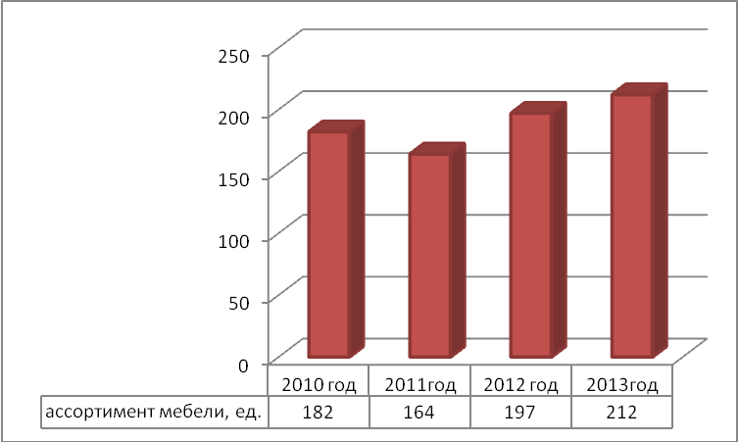

Рис.2.1. Динамика ассортимента предприятия ООО «Сфера» с 2010-2013 г.г.

Генеральный директор ООО «Сфера»

Коммерческий директор
Главный инженер
Основное производство
Отдел продаж
Начальник отдела продаж
Цех деревообработки

Менеджеры по продажам
кассир
Мебельный цех

Бухгалтерия
Главный бухгалтер
Инструментальный цех

Транспортный цех

Отдел маркетинга
Начальник отдела маркетинга

Рис.2.2.Организационно-функциональная структура предприятия ООО «Сфера».

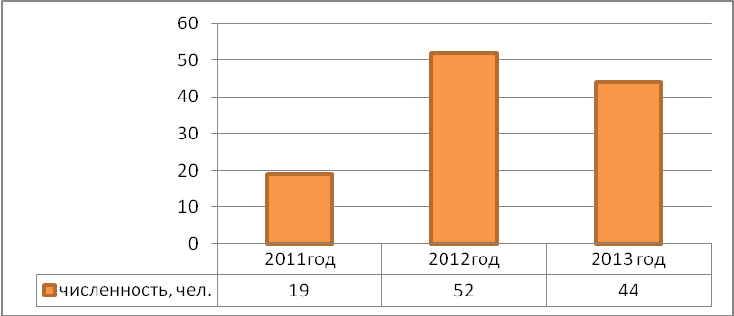

Рис.2.3. Динамика среднесписочной численности предприятия ООО «Сфера» с 2011-2013 г.г.

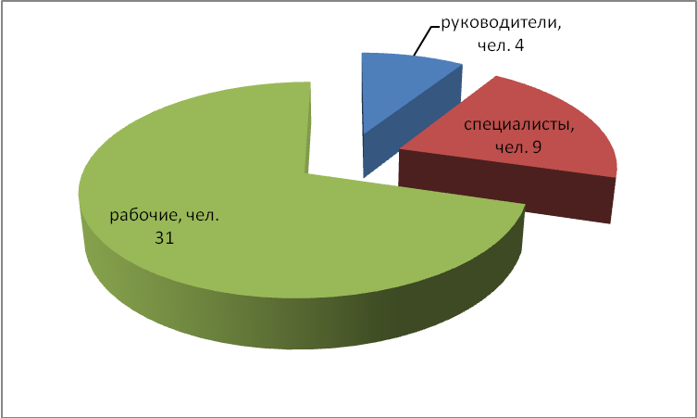

Рис. 2.4.Структура численности работников предприятия ООО «Сфера» по состоянию на 2013 г.

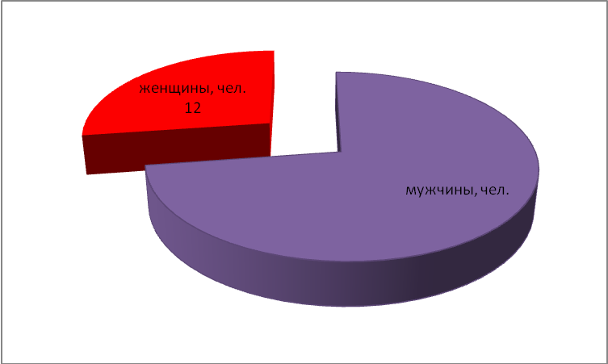

Рис.2.5.Структура численности работников предприятия ООО «Сфера» по гендерному признаку в 2013 г.
.
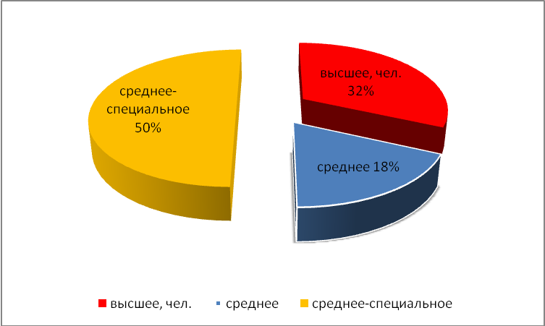

Рис.2.6.Структура работников предприятия ООО «Сфера» по уровню образования в 2013 г.

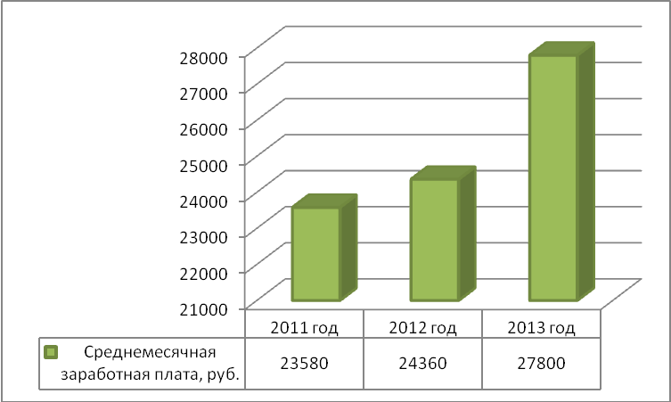

Рис.2.7.Динамика среднемесячной заработной платы работников предприятия ООО «Сфера» с 2011-2013 г.г.

2.2. Анализ структуры маркетинговой службы в ООО «Сфера»

.
Начальник отдела маркетинга предприятия

Группа маркетинга товара: мягкая мебель
Группа маркетинга товара: корпусная мебель

Специалист по продвижению товаров
Специалист по продвижению товаров

Рис.2.8.Товарная организация службы маркетинга предприятия ООО «Сфера».
.

Характеристика товарной организации службы маркетинга
Преимущества

Полный маркетинг каждого товара, выпускаемого предприятием, а поэтому быстрая реакция на возникающие на рынке проблемы;
Возможность изучения специфики потребностей и основных потребителей по каждому товару;
В поле зрения управляющего постоянно находятся все модели продукта, как пользующиеся повышенным спросом, так и менее популярные у покупателей;
Легче выявить способных сотрудников, т.к. они привлекаются к участию во всех сферах оперативной работы;
Управляющий, занимающийся отдельным продуктом, имеет возможность координировать различные работы по всему комплексу маркетинга для данного продукта.

Недостатки

Широкий круг обязанностей одного сотрудника (сбыт, реклама, разработка товарной стратегии и т.д.) затрудняют рост квалификации;
Обходится дорого, т.к. требуется больше расходов на оплату труда из-за увеличения количества работников.

Рис.2.9. Характеристика товарной организации службы маркетинга ООО «Сфера».

2.3. Оценка системы маркетинга в организации ООО «Сфера»

ГЛАВА 3. ПУТИ СОВЕРШЕНСТВОВАНИЯ МАРКЕТИНГОВОЙ СЛУЖБЫ В ООО «СФЕРА»

3.1. Рекомендации по совершенствованию организации маркетинговой службы в ООО «Сфера»

3.2. Эффективность предложенных рекомендаций

ЗАКЛЮЧЕНИЕ

СПИСОК ИСПОЛЬЗОВАННЫХ ИСТОЧНИКОВ

ПРИЛОЖЕНИЯ

